附件

征文系统使用手册

**一、网站注册**

1.进入学会网站：浏览器地址栏中http://www.csee.org.cn，进入学会网站，点击右上角登录。

（会员地址：http://portal.csee.org.cn/login）

2.如果已经是我们老会员直接登录。

3.如果是新用户请点击点击申请入会。

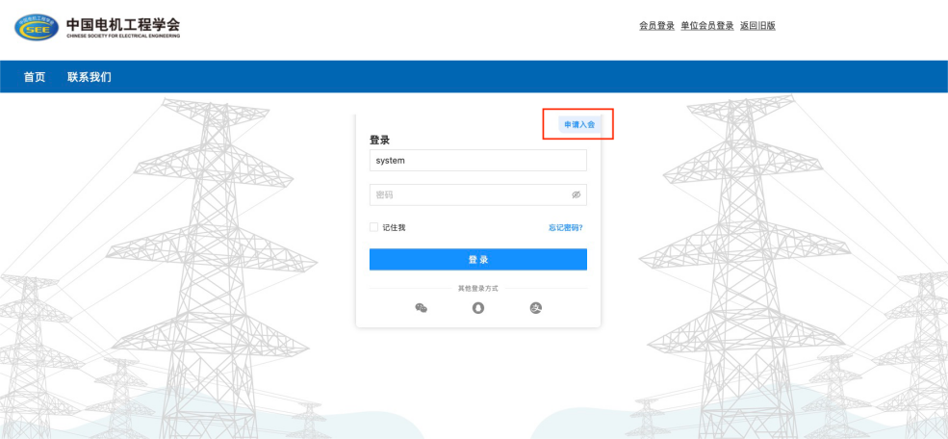

4.成为学生会员或者普通会员。

5.登录系统，点击页面右方。

**二、论文提交**

1.跳转到征文登录，也可以通过地址登录。

（http://action.csee.org.cn:8080/cseeMember/a/login?redLoginUrl=/a/paper/goPaperIndex?activityId=423）

2.查看授权声明，勾选“我已阅读”，点击同意。

3.完成信息填写。

